**[jetson orin nano ubuntu 22.04 설치 (JetPack 6)](https://operationcoding.tistory.com/217)**

[SLAM](https://operationcoding.tistory.com/category/SLAM) 2024. 8. 5. 19:04

jetson에 ubuntu를 설치하기 위해선 ubuntu가 설치된 host pc가 필요했던 것 같으나 이젠 sd 카드만으로 설치가능하다고 한다.

jetson 공식문서를 보면서 설치한 과정을 한글로 기록하고 다른 분들에게도 도움이 되었으면 한다.

<https://developer.nvidia.com/embedded/learn/get-started-jetson-orin-nano-devkit>

JetPack6.0은 ubuntu 22.04, TensorRT 8.6.2, DLA 3.14, cuDNN 8.9.4, CUDA 12.2.1 등을 포함하고 있다.

목표: jetpack6 설치

사전 준비물 : usb 키보드, usb마우스, DP케이블과 모니터, SD카드, SD카드 어댑터(PC에 연결하기 위해 필요)

1. 0. SD 카드 준비

가지고 있던 sd카드에는 이미 ubuntu 20.04가 설치되어 있었다. 그래서 포맷을 진행해야 했다.

( balenaEtcher 소프트웨어는 sd카드를 알아서 덮어쓰기 때문에 굳이 sd카드를 포맷할 필요는 없었다. 나중에 알게된 사실이라서, 포맷방법은 기록용으로 남겨둔다. **0.SD카드 준비는 건너뛰고 1.펌웨어 업데이트부터 보면 된다.**)

1. (1) sd카드 어댑터를 사용해서 ubuntu 환경의 host pc에 sd 카드를 연결한다.
2. (2) 터미널에서 아래 명령어를 입력하여 sd카드의 크기와 이름을 확인한다.

sudo fdisk -l

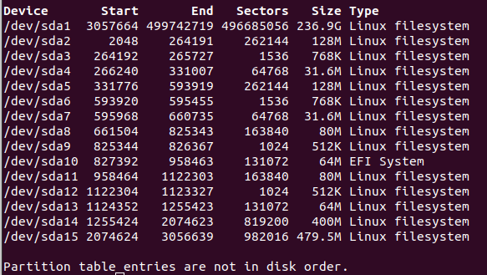

sd카드의 이름은 dev/sda 이고 크기는 256gb인데 15개의 파티션으로 쪼개져 있는 것을 알 수 있다.

1. (3) umount 수행.

마운트된 파일 시스템을 포맷하면 파일 시스템에 오류가 발생할 수 있기 때문에 언마운트를 진행한다고 한다.

sudo umount /dev/sda

*# 모든 sda가 제대로 언마운트 되었는지 확인*

*# 아래 명령어는 현재 마운트된 모든 파일 시스템을 나열한다.*

df -h

1. (4) fdisk 진입하여 기존의 파티션 삭제

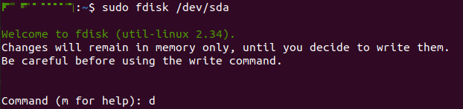

command에 d 를 입력한다. delete를 의미하고, 몇 번 파티션을 삭제할 지를 선택하는데, enter를 누르면 디폴트 번호의 파티션이 알아서 삭제된다. 15개의 파티션이 있으므로 d + enter를 15번 반복한다.

1. (5) 새로운 파티션 생성하기

n (new)를 입력해서 파티션을 생성한다. first sector와 last sector는 모든 용량을 사용하기 위해 default 값을 사용하면 된다.

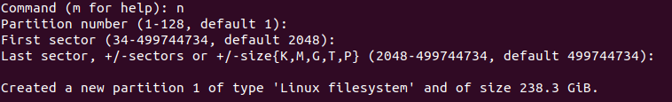

1. (6) 변경된 sd카드 파티션을 저장하기

w (write)을 입력하여 저장한다.

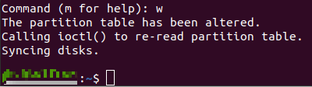

파티션 이름이 변경될 수도 있으므로 다시 한 번 확인한다.

sudo fdisk -l



1. (7) 선택한 포맷형식으로 포맷하기

포맷형식은 FAT32, exFAT 등이 있는데, FAT32는 파일 하나당 이동 및 복사할 수 있는 최대 파일 용량이 4GB라는 점이다.

exFAT은 안정성에 취약하다. usb 안전 제거를 무시하고 뽑았을 때 파일 손상을 일으킬 수도 있다는 의미다.

*# FAT32로 포맷*

sudo mkfs.vfat -F 32 /dev/sdX1

*# exFAT로 포맷*

sudo apt-get install exfat-utils

sudo mkfs.exfat /dev/sda1

1. 1. 펌웨어 업데이트.

orin에 파워를 연결하면 자동으로 작동하기 때문에, 마우스와 usb 타입의 키보드를 미리 연결해두고 DP 케이블로 모니터에 연결해둔 상태에서 파워를 연결한다. NVIDIA logo boot splash screen이 떴을 때 esc를 연타해서 UEFI setup menu screen에 들어간다.

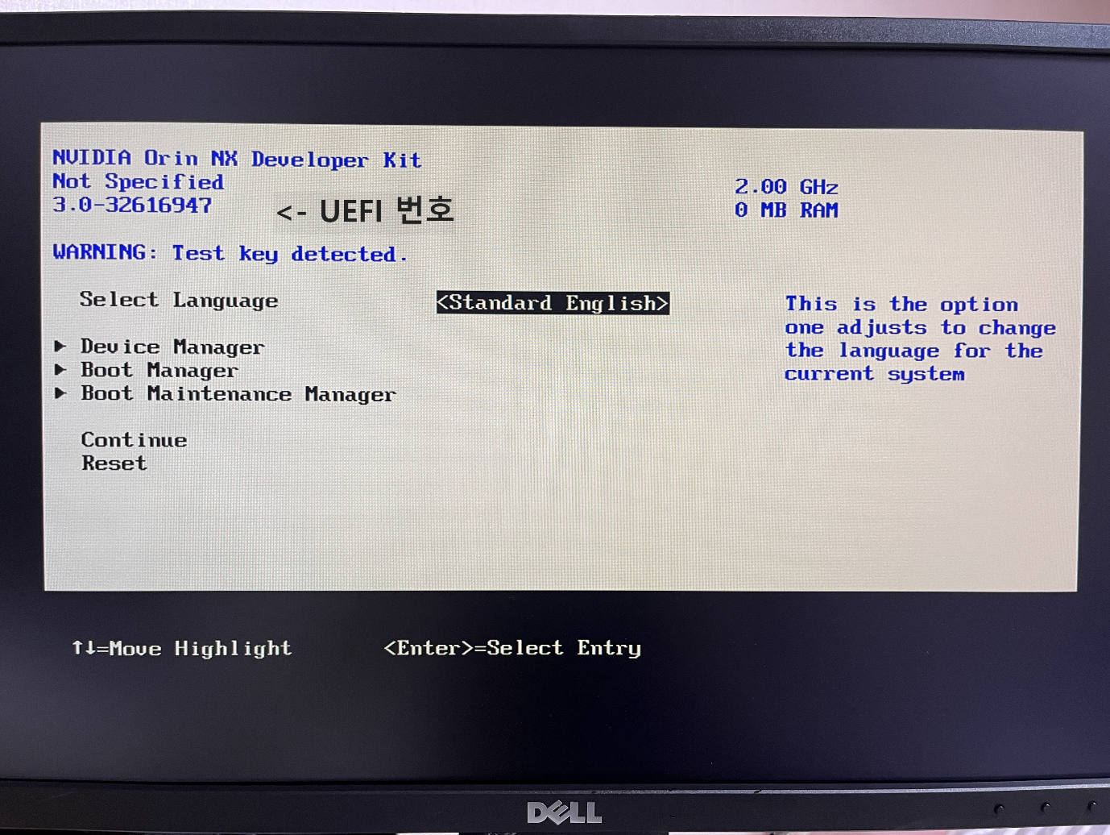

**세 번째 라인이 jetson UEFI firmware의 번호이다.** ("Not specified"라는 문구 바로 밑에 있는 번호이다.)

펌웨어가 36.0보다 작으면 JetPack 5.1.3을 먼저 설치하고나서 JetPack6.0을 설치할 수 있다.

(

1. 1-1 Balena Etcher 설치

**mac이나 linux에서 sd카드에 flash image를 설치하기 위해서는 Balena Etcher 소프트웨어가 필요하다.**

Balena Etcher 소프트웨어부터 설치하고자 <https://github.com/balena-io/etcher/releases> 에서 ubuntu에 설치 가능한 deb 파일을 다운 받았다.

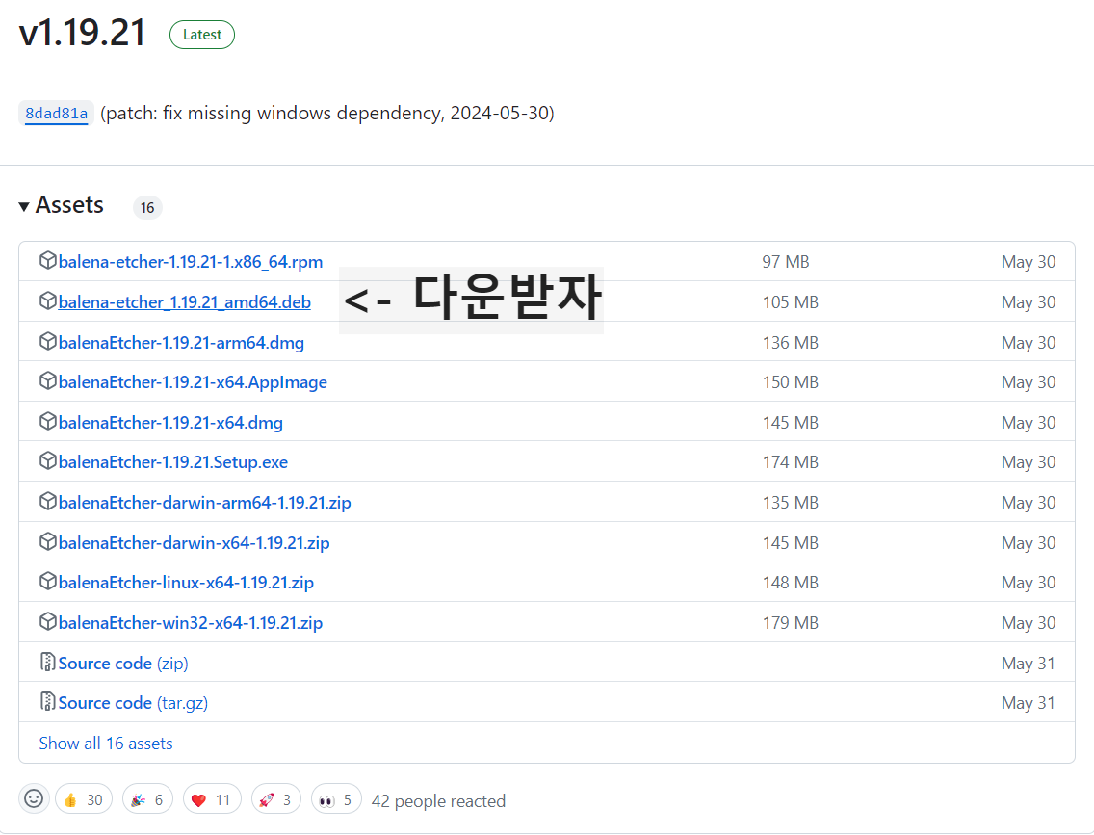

파일을 마우스 오른쪽 버튼으로 클릭한 후 open with other application선택하면 아래와 같이 application 선택창이 뜬다.

software install를 선택 후 select 버튼을 누른다.

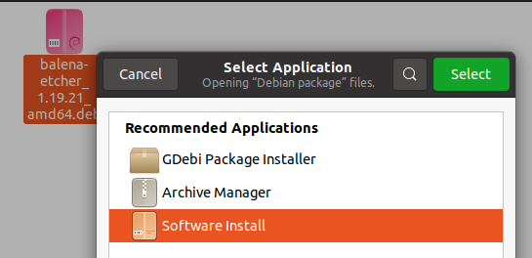

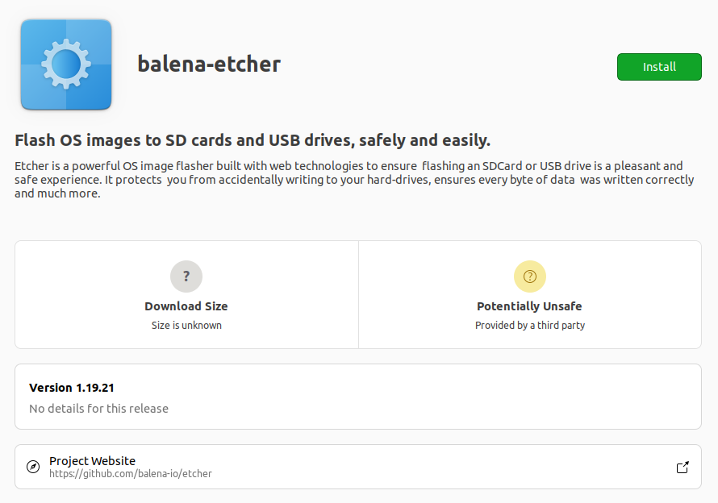

1. 1-2. flash 이미지를 balenaEtcher를 통해 sd 카드에 설치하기

설치가 완료되고 실행시켜보자.

terminal 에서 balena-etcher 명령어를 입력하면 실행된다.

혹은 application 목록에도 추가되었으므로 icon을 더블클릭하여 실행시킬 수도 있다.

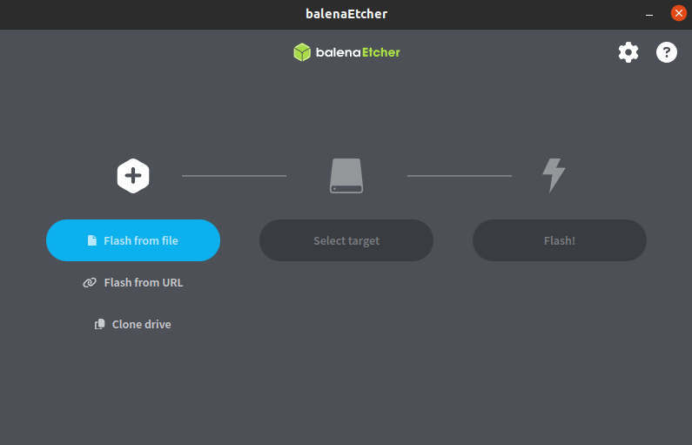

[JetPack 5.1.3 image](https://developer.nvidia.com/downloads/embedded/l4t/r35_release_v5.0/jp513-orin-nano-sd-card-image.zip) 를 다운 받아서 압축을 풀면 이미지 파일을 받을 수 있다. (혹은 [공식 홈페이지 링크](https://developer.nvidia.com/embedded/jetpack-sdk-513)에서 다운받자.)

flash from file에서 sd-blob.img 파일을 선택하고,

select target에서 SD 카드를 선택해준 후

flash 버튼을 눌러서 진행한다.

* Balena Etcher는 이미지 파일을 압축 해제하고, 저장 장치에 적절한 형식으로 데이터를 기록한다.

더보기

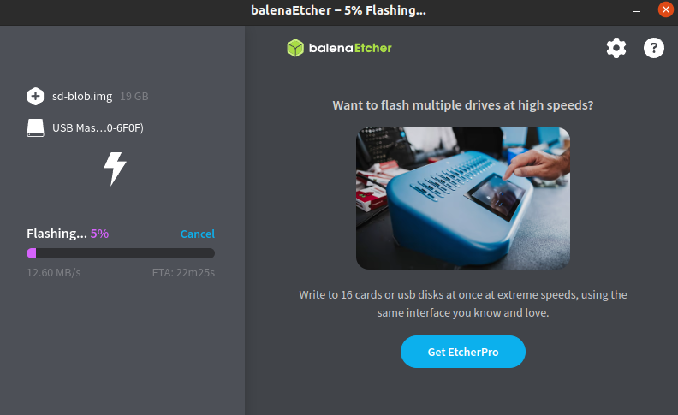

1. 1-3. jetson orin nano에 jetpack5.1.3 설치하기

sd카드를 orin에 삽입한 후 전원을 넣으면 아래 사진처럼 system configuration이 보이고, 쭉쭉 작성해주면된다.

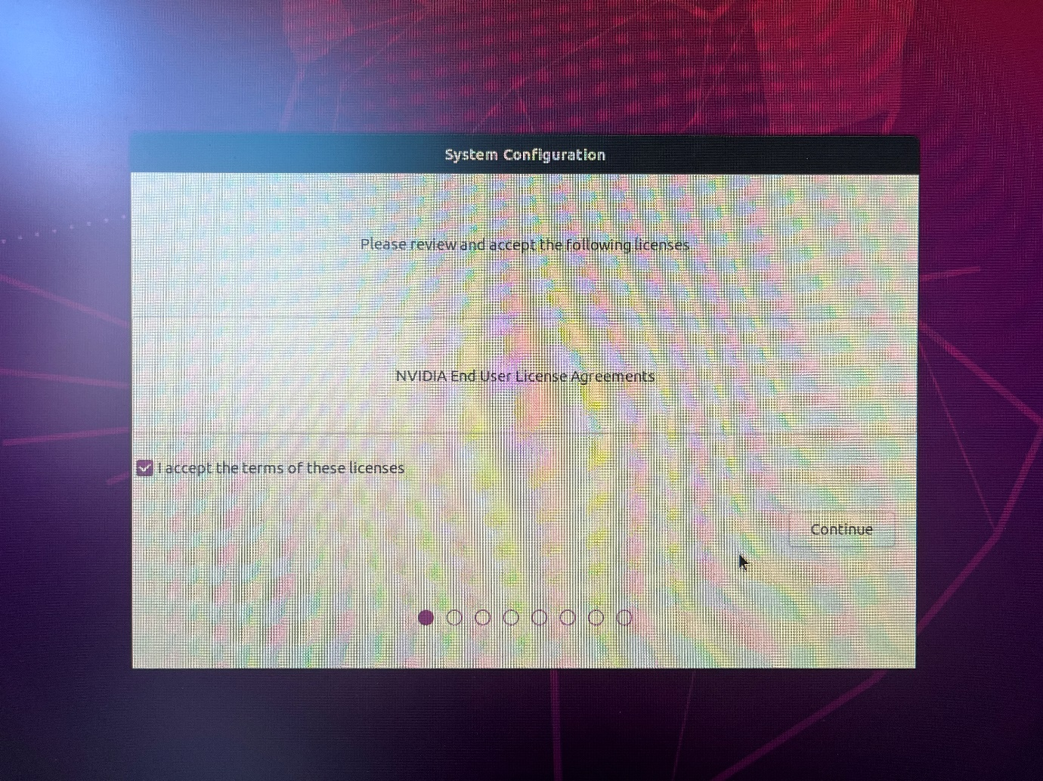

중간에 keyboard layout을 설정할 때는 한글, 101/104 로 설정해준다.

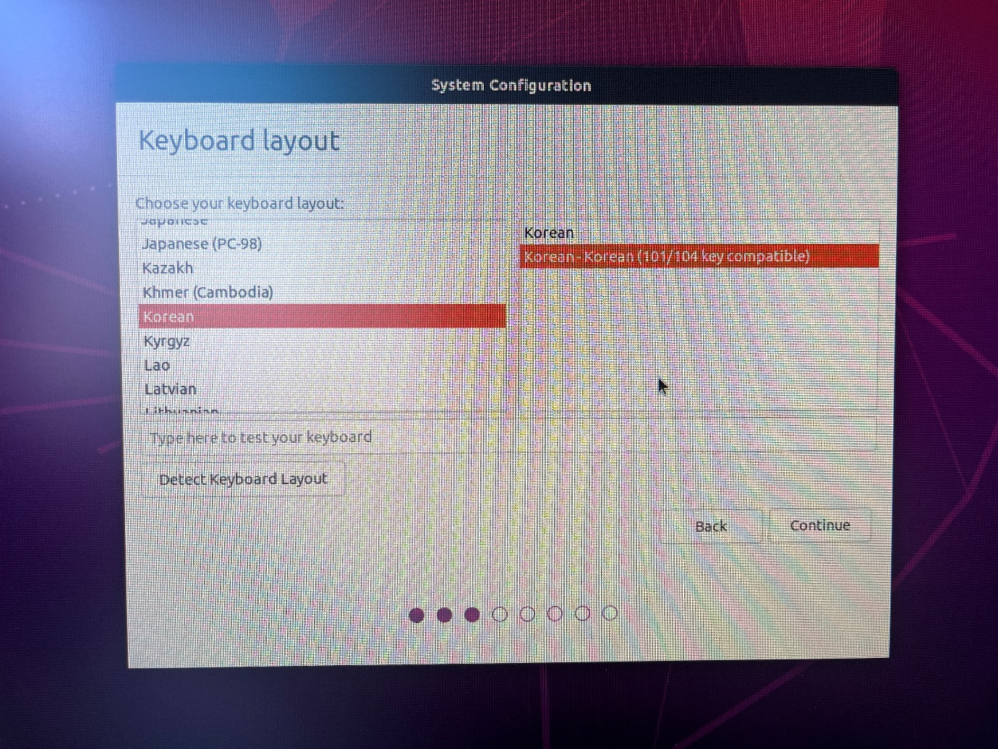

모두 작성하고나서 터미널 창에 아래 명령어를 입력해보면 ubuntu 20.04가 설치된 것을 확인할 수 있다.

lsb_release -a

system configuration을 완료한 후 재부팅을 하면 아래와 같이 UEFI 펌웨어가 자동으로 업데이트된다.

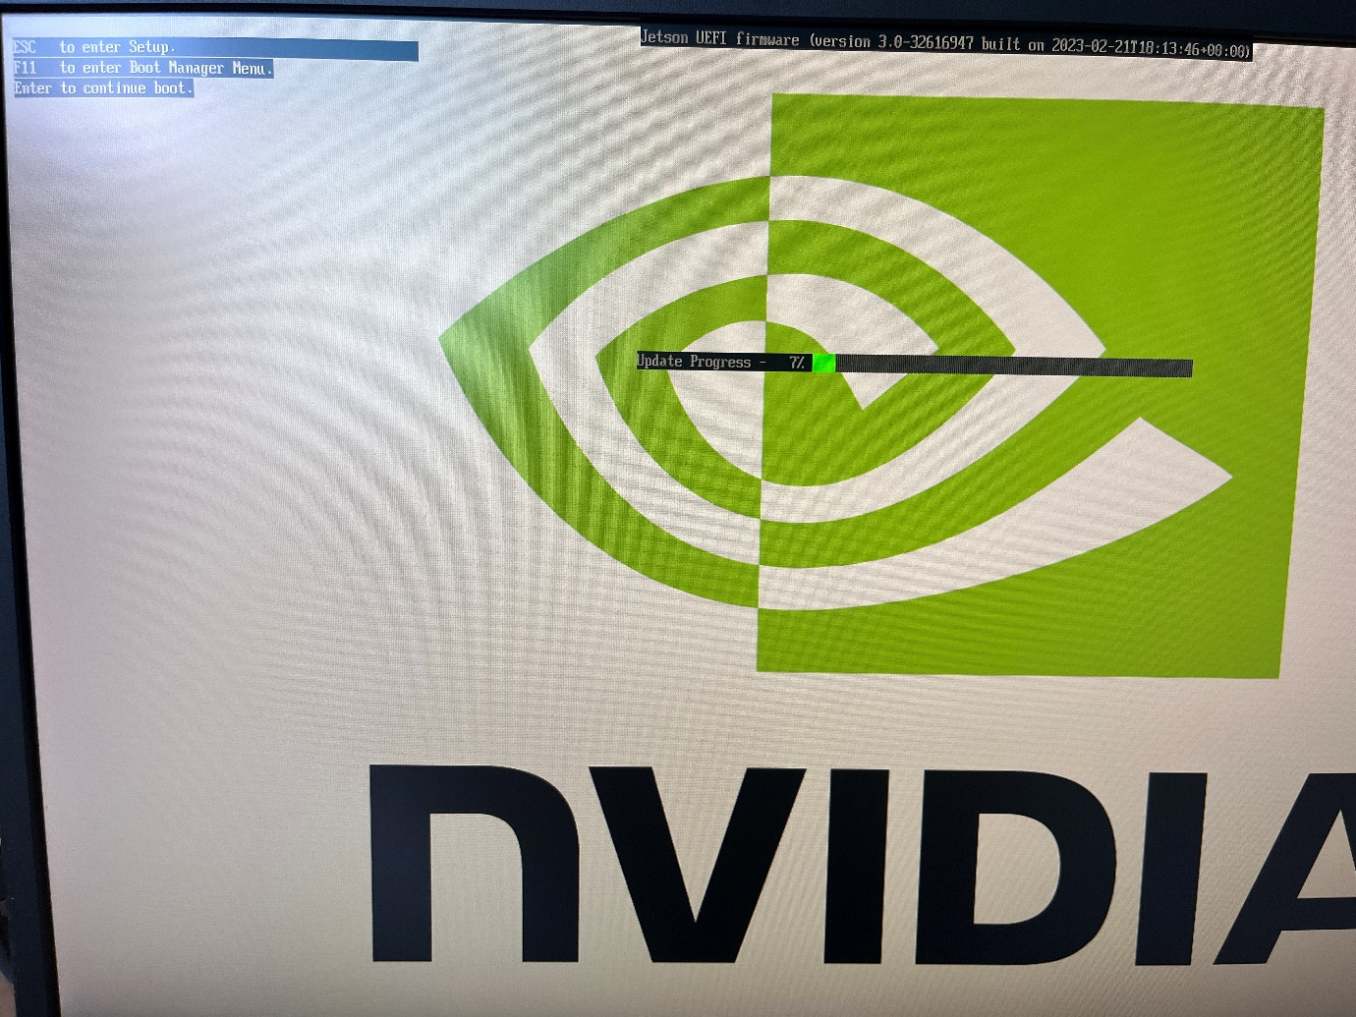

업데이트가 완료되고 터미널에서 아래 명령어로 UEFI 펌웨어를 다시 한 번 확인해보자

sudo nvbootctrl dump-slots-info

출력이 아래와 같다면 jetpack5.1.3이 제대로 설치된 것이다.

Current version: 35.5.0

Capsule update status: 0

Current bootloader slot: A

Active bootloader slot: A

num_slots: 2

slot: 0, status: normal

slot: 1, status: normal

마지막으로 nvidia-l4t-jetson-orin-nano-qspi-updater 을 설치하면 JetPack6.0을 설치할 준비가 완료된다.

sudo apt-get install nvidia-l4t-jetson-orin-nano-qspi-updater

**이 부분이 중요하다. 위 패키지를 제대로 설치했다면 재부팅시 os에 진입하지 못하고 검은 화면이 보일 것이다.**

updater를 설치하고 재부팅한 후 종료 및 전원을 뽑은 후 sd 카드를 제거해준다.

1. 1-4 JetPack 6.0을 sd 카드에 설치

5.1.3을 설치했던 위의 과정과 똑같다. balenaEtcher는 sd 카드 위에 덮어 쓰기 때문에 sd 카드를 따로 초기화할 필요 없이 바로 JetPack 6.0을 설치해준다.

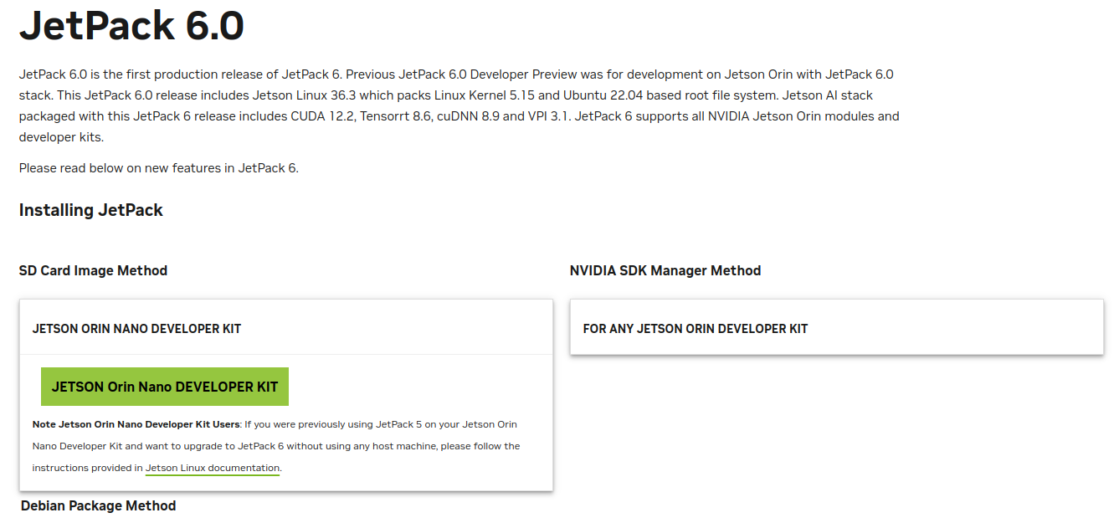

<https://developer.nvidia.com/embedded/jetpack-sdk-60> 사이트에서 초록색으로 표시된 버튼을 클릭하면 파일을 다운받을 수 있다. zip파일 다운이 완료되고 압축을 풀어주면 이미지 파일을 얻을 수 있다.

압축을 풀고나면 jp60-orin-nano-sd-card-image라는 폴더 안에 sd-blob.img 파일이 생긴다. 이를  balenaEtcher를 이용해서 SD카드에 똑같이 설치해준다. (설치가 완료되는데 40~50분 걸렸던 것 같다.)

이후 과정도 똑같다. SD 카드를 jetson orin nano에 삽입하고 전원을 키면 알아서 설치된다.

마찬가지로 제대로 설치되었는지 확인한다.

*# Description: ubuntu 22.04.4 LTS*

lsb_release -a

*# Current version: 36.3.0*

sudo nvbootctrl dump-slots-info

아래 글에서 jetson orin nano에 ros2 humble과 azure kinect dk SDK를 설 도커파일을 작성했다.

[2024.08.14 - [SLAM] - jetson orin nano에 azure kinect dk SDK + ROS2 humble 설치하기](https://operationcoding.tistory.com/220)